能不能先反报价和抢单，先弄好，新闻的问题还是挺多的

1、一键链接网站按钮没有加上

2、地区没有保存，每次都要再选择一次，而且这个只能全选全国或单选一个省，不能多选几个省，网站上只支持选一个

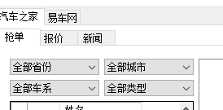

3、名字也是不能选择的，这个是选后顺序分配的 什么意思，不用选择而是要排序吗？

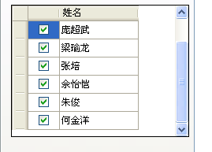

4、汽车之家新闻应该是：先显示当前所有草稿，然后选择一些草稿做发布计划

5、换图标 提供图片

6、到点退出，重新自动登录有没有弄？

7、淘宝店面信息还没加上去：

联系电话：18319384011

QQ：278815541

淘宝店铺：http://shop113012593.taobao.com/

8、到期时间没有显示，是根据后台设置的限制，由当日首次登录时间开始算 设置时间为1小时 10点登录，10：10分退出， 12点还能登录吗

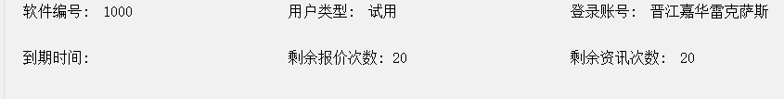

9、

（1）用户端软件窗口太大了，高要矮点，下面没有显示完 客户端主要用到的分辩率是多少

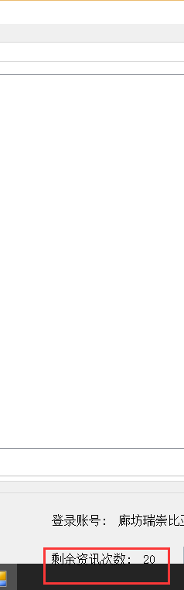

（2）后台端也是：删除用户都跑到开始菜单栏下面去了

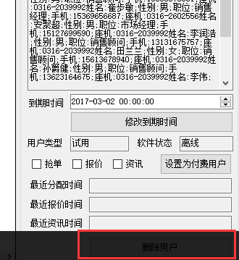

9、汽车之家按了保存帐号，易车网的帐号出现 的是汽车之家的，应该是单独保存的

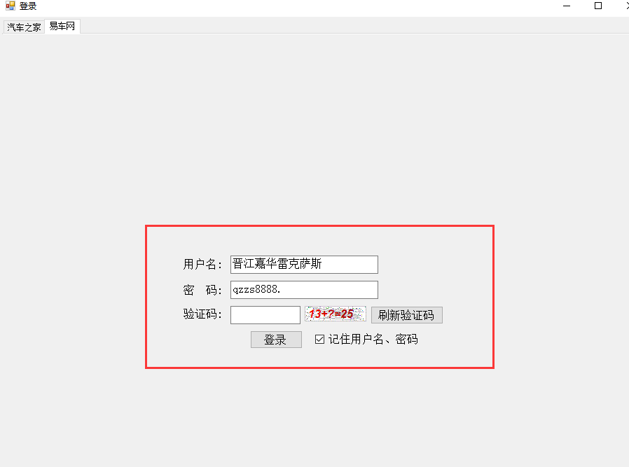

10、汽车之家报价，后台有显示更新时间，但没有更新（我只发现第一次登录有显示状态，退出后，再进就没有了）



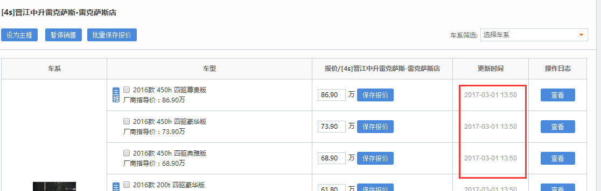

11、软件在线的，显示的是离线

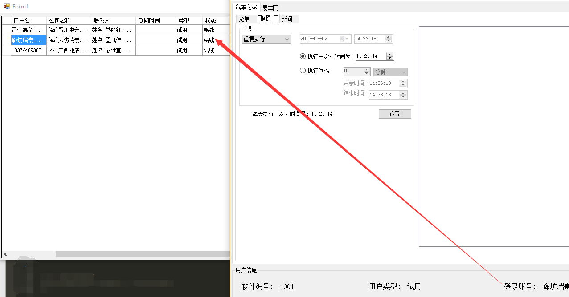

12、易车登录有问题

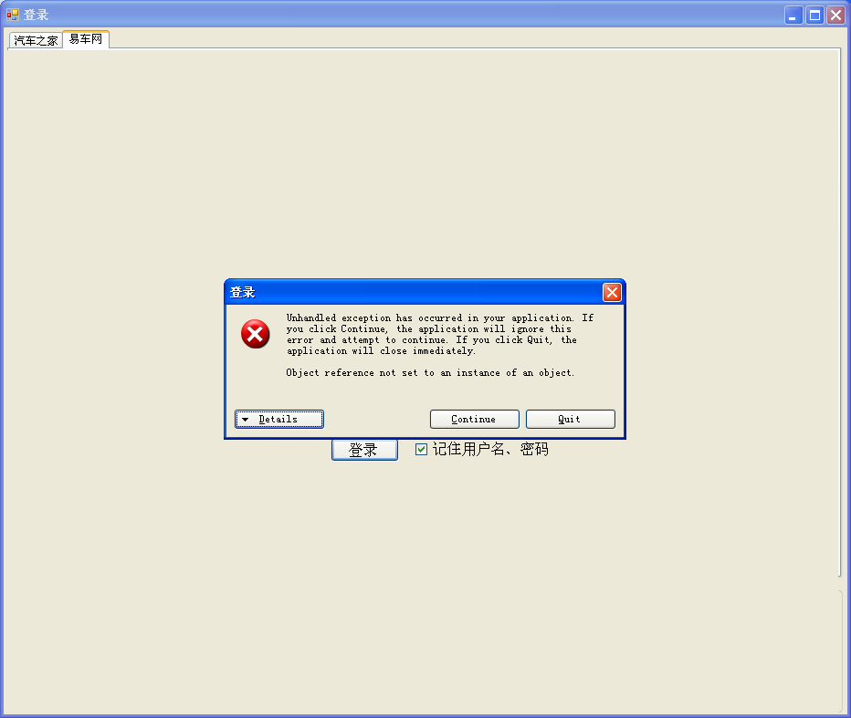

13、易车登陆后有这个，有红色字，地区也是多个地区没法选 地区能不能多选主参考网站

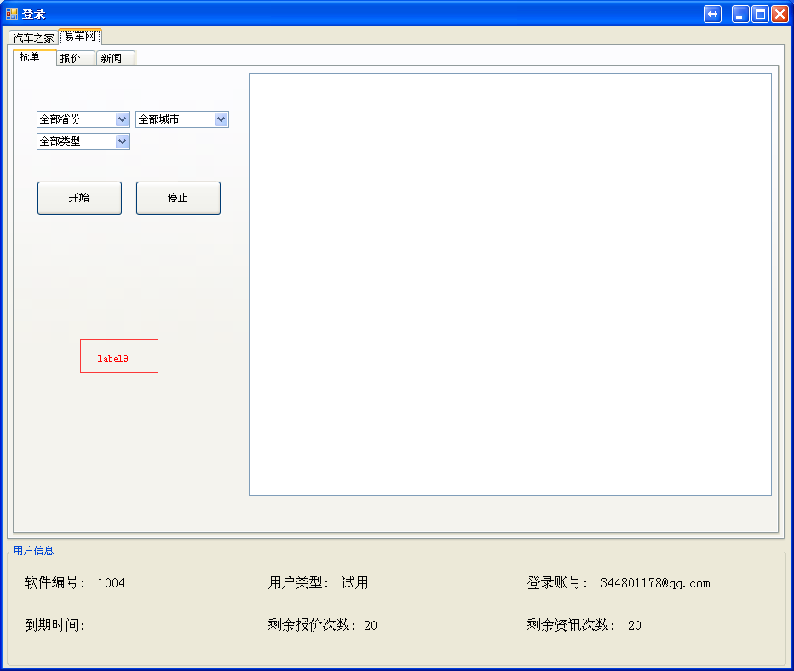

14、新闻发布这里，每换一个车型，就有这个问题，而且

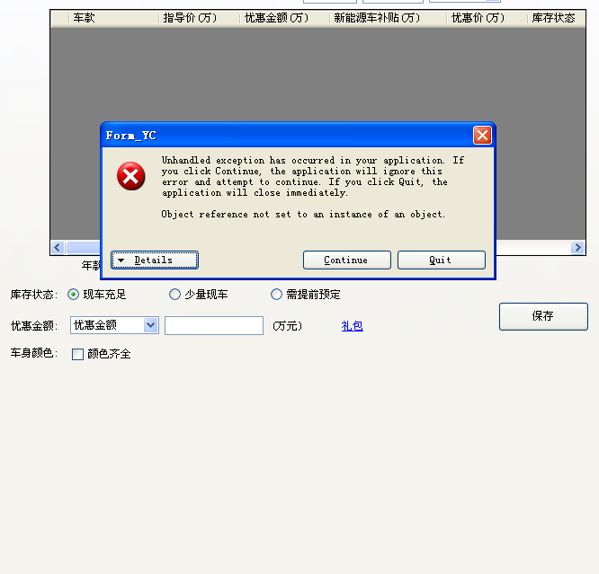

15、总体界面高度，太长了，显示不完，也不能全屏 新闻编辑这里如果要将高度降低很难，东西太多了

16、输入的密码要隐藏

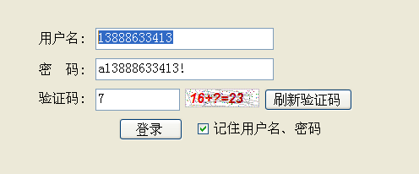

17、第一眼，还不知道这个保存是什么，意思，能不能放最下面

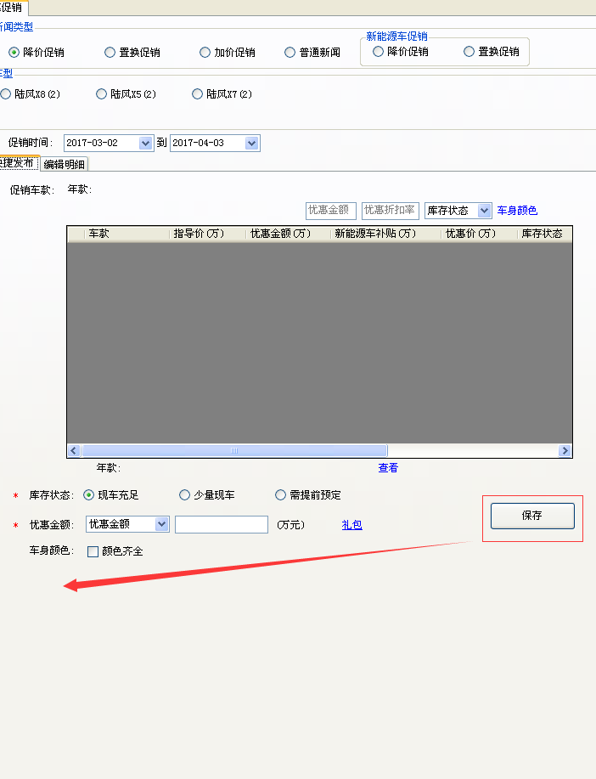

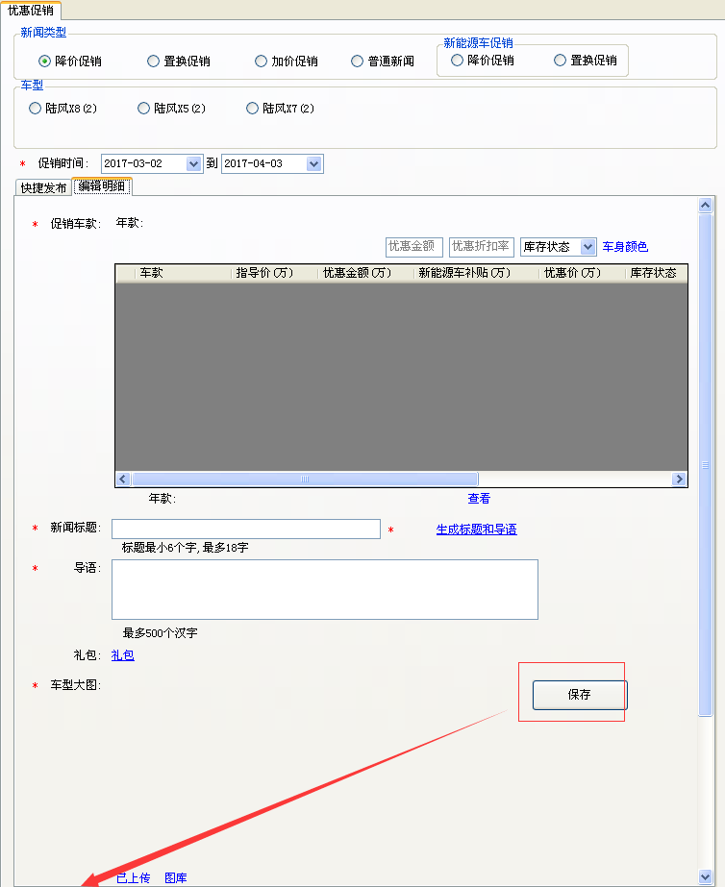

18、普通新闻不一样

